此次1060版本更新，我们为统信UOS服务器版从关键环节、部分市场的“局部试点”，走向多环节、多行业的“全面覆盖”，“做”了大量数字化升级：

* 做深基础：引入全球多个开源社区优势特性
* 做厚安全：提供CentOS安全接管高质量服务
* 做强生态：持续扩充生态兼容
* 做强服务：提供免费试用授权模式，可永久免费使用
* ......

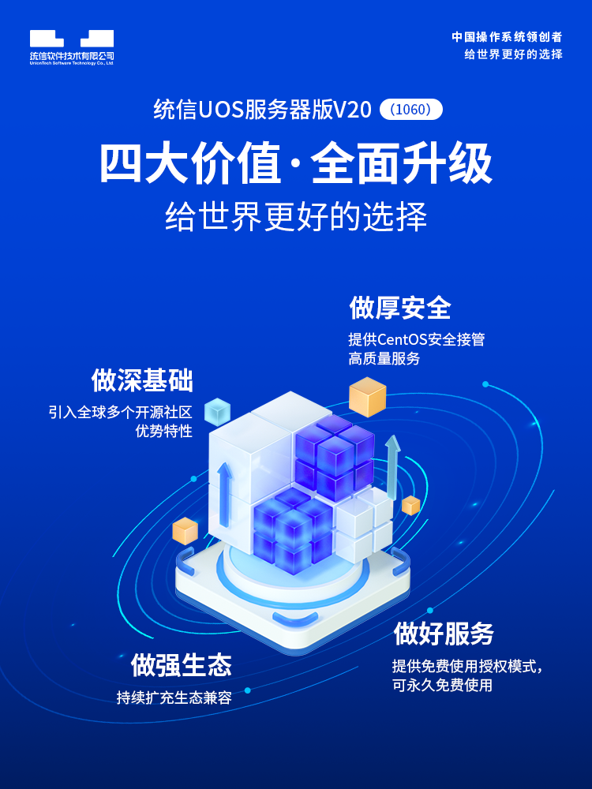

**统信软件服务器操作系统与云计算产线总经理孟杰**表示：构建完整的技术体系，是统信UOS在数字时代具备全球竞争力的决定性因素。

统信UOS服务器版在满足基础服务器OS功能之外，还为各行各业客户打造出不同场景下的领先解决方案，如**系统迁移服务、容器云平台、运维监管平台、虚拟化平台、高可用集群管理软件**等。

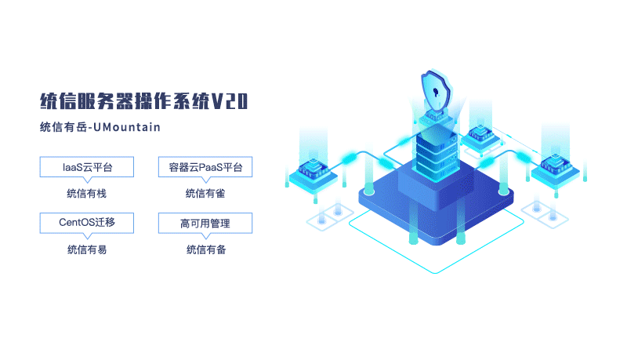

做深基础

全面的数信融合服务，离不开扎实的技术基础。

统信软件正式公布统信UOS服务器版V20（1060）的进化方向：**紧跟社区主流技术、高度落实国家标准、优化提升客户体验。**

◎ 紧跟社区主流技术

统信UOS持续跟进上游社区的技术发展趋势，汲取国内外主流社区技术栈优势，博采众长。通过充分的调研测试，本次1060版本选择以下社区优势特性合入：

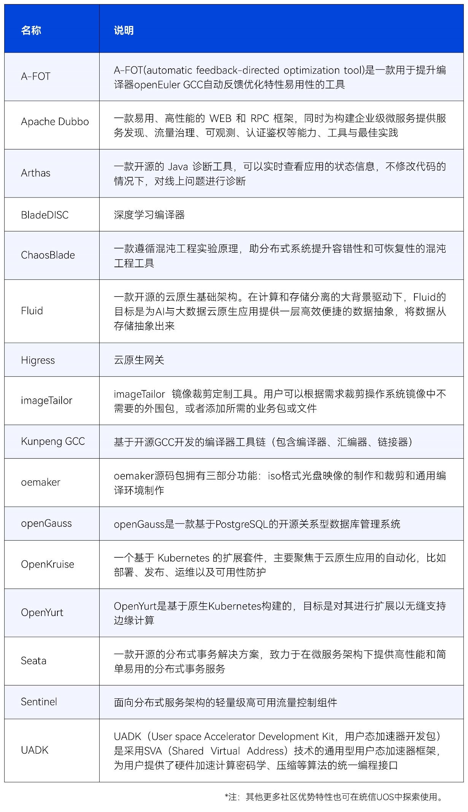

◎ 高度落实国家标准

统信UOS服务器版V20（1060）支持最新的中文编码强制标准GB 18030-2022《信息技术 中文编码字符集》，满足最高标准级别3，是**全球首个通过该认证的服务器操作系统产品。**

并且，我们也为已购买统信UOS的客户提供向后兼容补丁。

该标准将于2023年8月1日起实施，且所有行业领域用于政务服务和公共服务的信息技术产品和信息化系统需要全面强制执行实现级别3。

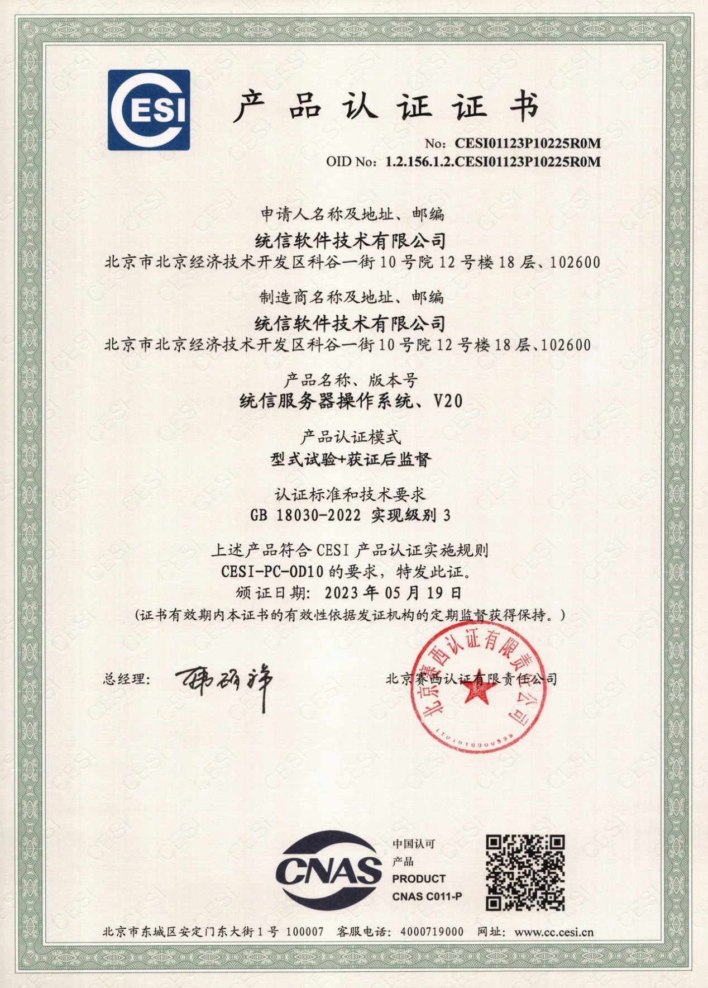

◎ 优化提升客户体验

此次，我们通过更新安装器的整体设计风格、优化软件选择组合、新增轮播动图，提升了统信UOS服务器版客户的安装体验效果。



做厚安全

◎ 停服无忧安全接管

CentOS停服后，针对仍然需要使用CentOS 7/8的客户，可通过切换到“统信服务器安全接管源”继续获得持续稳定的安全更新服务。

统信软件提供安全加固工具“统信有固”对CentOS 7/8进行安全加固，通过构建动态、完整的安全体系，在一定程度上保障系统的安全运行，从而增强系统的安全性。另外，统信软件也可根据客户的需求定制CentOS 5/6的安全接管方案。

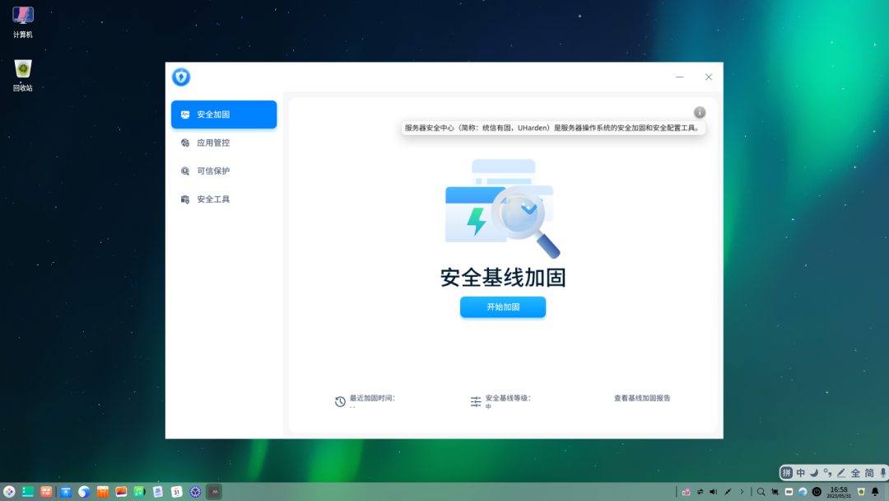

◎ 商用密码二级要求

国家密码应用与安全性评估的关键标准（GB/T 39786）明确指出等保三级要求所使用的密码产品应达到二级及以上安全标准。

统信UOS服务器版密码模块达到GM/T 0028《密码模块安全技术要求》第二级要求，获颁商用密码产品认证二级证书。

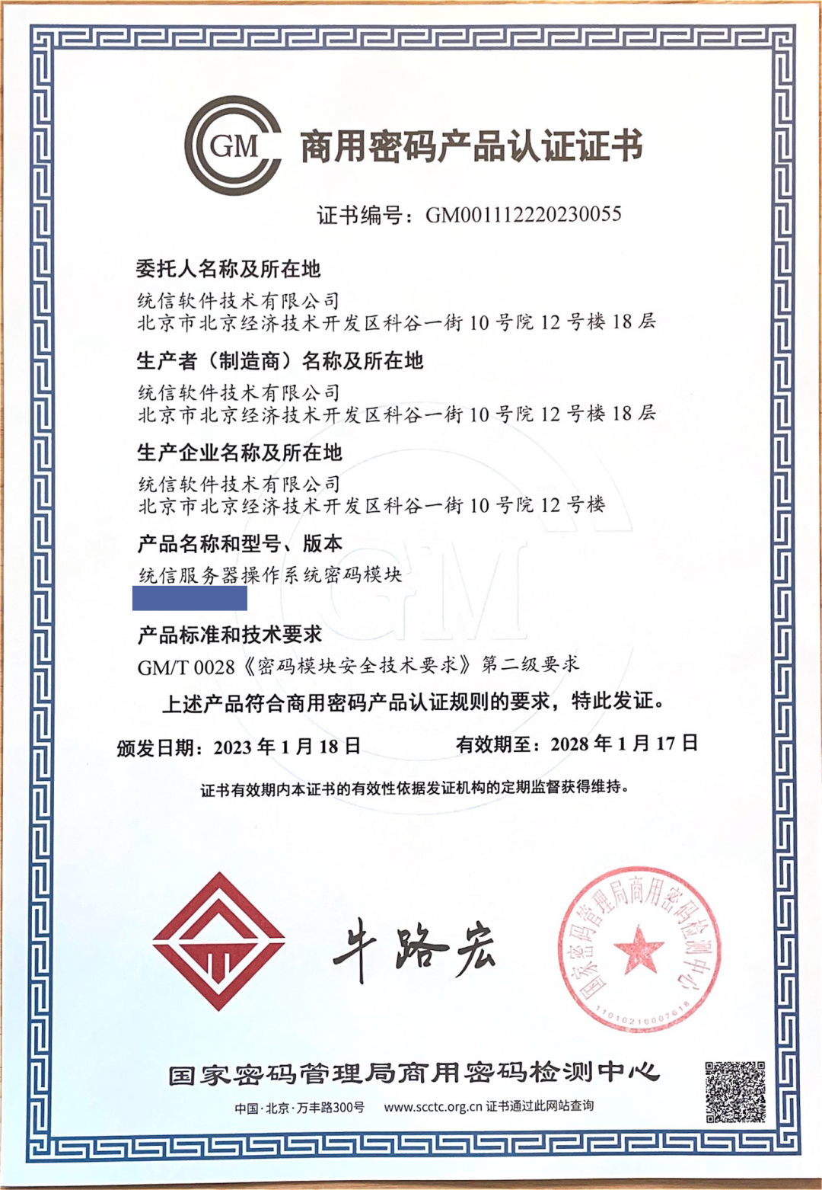

◎ 安全操作系统四级

2021年，统信UOS服务器版V20通过了GB/T 20272-2019《信息安全技术 操作系统安全技术要求》第四级要求，依然是**全球首个通过该认证的服务器操作系统产品**。时隔两年，统信UOS服务器版V20再次通过了该认证完成续证。

在本次认证中，统信软件进一步完善了统信UOS服务器版V20（1060）的安全体系，包括但不限于身份鉴别、自主访问控制、标记和强制访问控制、安全审计、数据完整性、数据保密性、可信计算、网络安全保护、安全策略配置等安全要求。

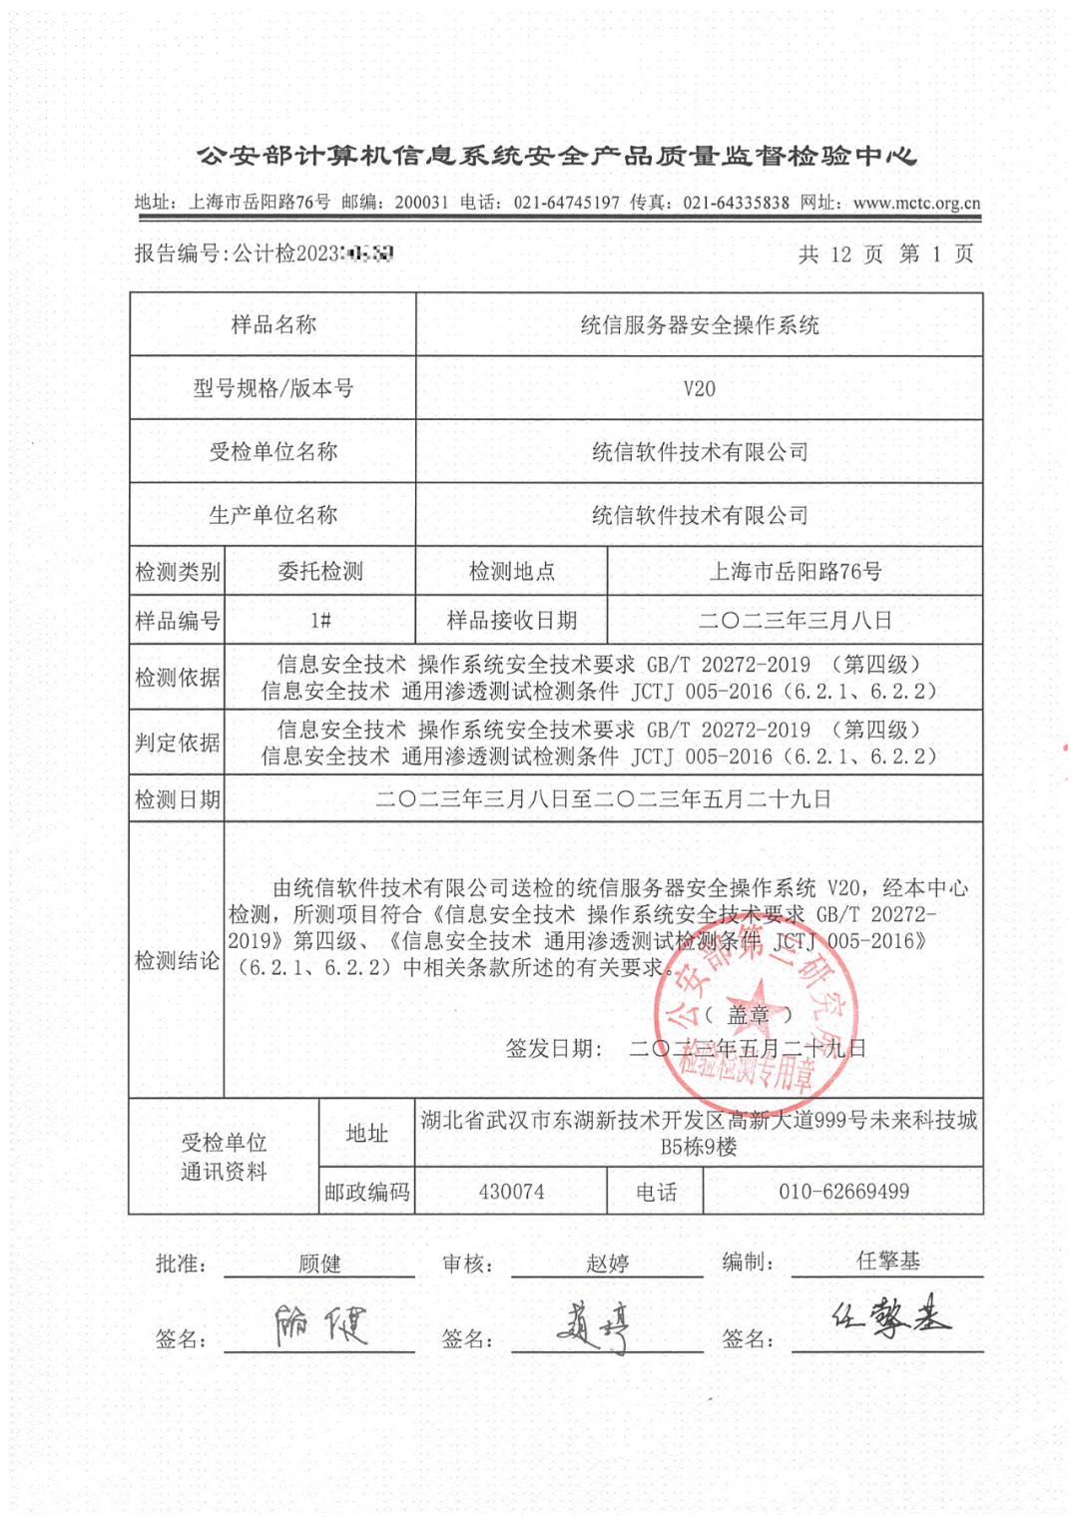

做强生态

◎ 生态丰富软硬兼容

统信UOS服务器版V20持续进行生态适配，已适配约27万兼容适配组合（截至2023/5/31）。在最新发布的1060版本中，重点对云组件进行了版本升级和兼容，例如：

• OpenStack：新增支持Victoria版本

• Ceph：支持12/14/16版本

• Docker：ISO集成版本更新至20.10.7

• RunD：新增适配kata-containers3.0

• 更多适配组合，可在生态官网查询：

https://ecology.chinauos.com/

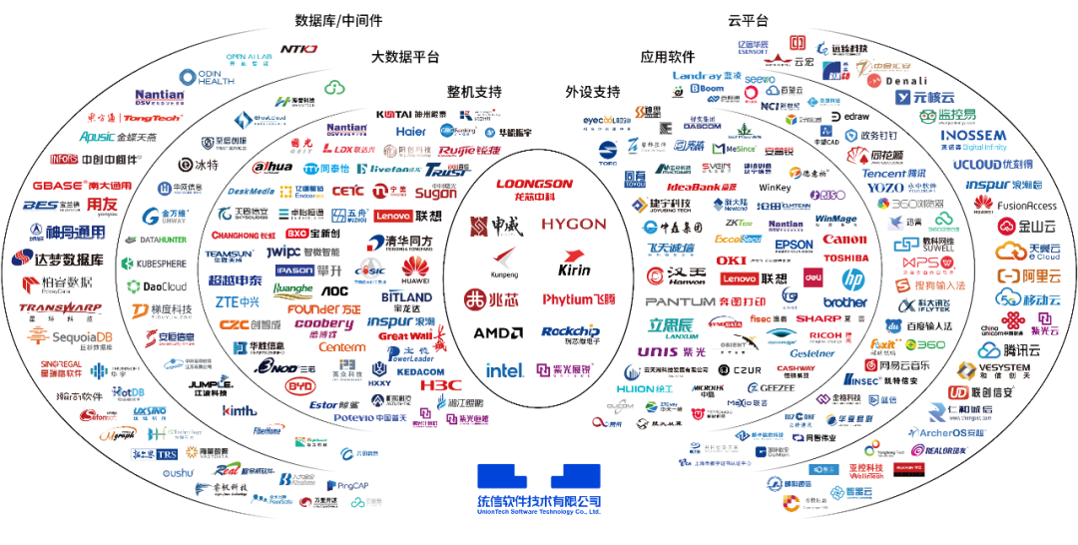

做好服务

◎ 免费使用授权模式

统信UOS服务器版V20（1060）提供两种授权模式，包括商业使用授权和免费使用授权（UOS-Free-Use，简称：UFU），客户可以在安装时选择不同的授权模式。

同时，客户可通过购买授权或订阅服务，将免费使用授权升级到商业授权，以享受更专业的售后服务。

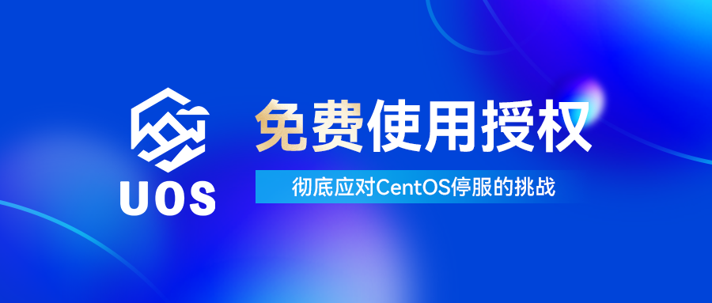

**在服务器操作系统领域**

统信UOS已经进入了众多关键行业，持续为三大运营商、中储粮集团、人保财险、中国邮政、中国稀土、中化集团、南方电网、国铁集团等头部客户提供高品质服务。

截至目前，统信软件在全球范围内携手近10000家生态伙伴打造一系列创新及领先的行业解决方案，服务70%党政、45%大型央国企、65%部委、85%金融、90%教育客户及数百万个人用户，不仅是国内最大的自主生态，在开放市场上也是占有率最高的中国操作系统品牌。

©统信软件技术有限公司。访问者可将本网站提供的内容或服务用于个人学习、研究或欣赏，以及其他非商业性或非盈利性用途，但同时应遵守著作权法及其他相关法律的规定，不得侵犯本网站及相关权利人的合法权利。除此以外，将本网站任何内容或服务进行转载，须备注：**该文档出自【faq.uniontech.com】统信软件知识分享平台**。否则统信软件将追究相关版权责任。